Y43
Yamaha MT-01
Sada pro levou stranu |  |  |  |  |  |  |  |  | Sada pro pravou stranu
ID | Popis |  | Kat.č. |  | ks |  |  |  | ID | Popis |  | Kat.č. |  | ks
1 | Ocelová vložka |  | X1 |  | 1 |  |  |  | 1 | Ocelová vložka |  | X1 |  | 1
2 | Dural. váleček d=30mm |  | DV3 |  | 1 |  |  |  | 2 | Dural. váleček d=30mm |  | DV3 |  | 1
3 | Šroub M10x70 |  | 851 |  | 1 |  |  |  | 3 | Šroub M10x70 |  | 851 |  | 1
4 | Podložka M10 (pérová) |  | 801 |  | 1 |  |  |  | 4 | Podložka M10 (pérová) |  | 801 |  | 1
5 | Moto Adapter |  | 706 |  | 1 |  |  |  | 5 | Moto Adapter |  | 706 |  | 1
6 | M10x40x1,25 |  | 941 |  | 2 |  |  |  | 6 | M10x40x1,25 |  | 941 |  | 2
7 | M10 krytka |  | X4 |  | 2 |  |  |  | 7 | M10 krytka |  | X4 |  | 2

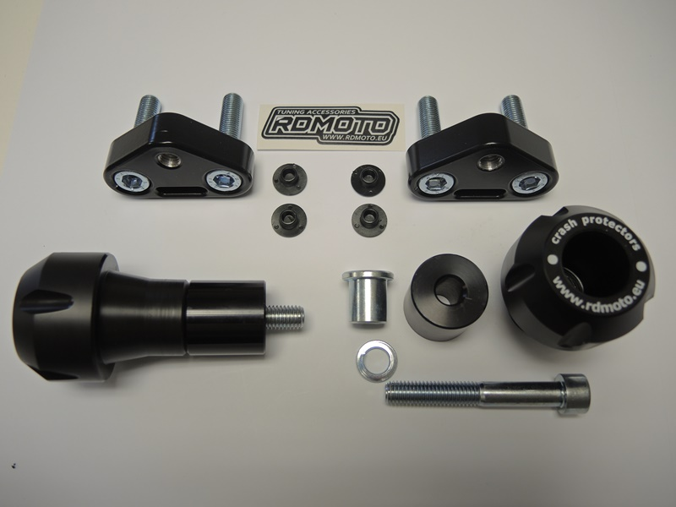
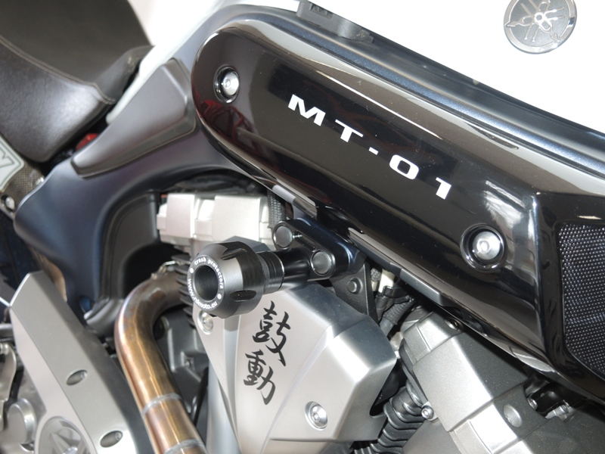
6
5

2
3

Montážní návod pro obě strany:

1) Demontujte originální šrouby z rámu.
2) pomocí šroubů M10 ID.6, namontujte Moto adaptér ID.5 na rám motocyklu a po dotažení, na hlavy šroubů použijte krytky ID.7.
3) Na šroub M10 ID.3 nasuňte ocel. vložku ID.1, padací protektor PH a dural. váleček ID.2.
4) Nakonec tuto sadu namontujte do ocelového adaptéru na motocyklu.

Upozornění: Při montáži, doporučujeme použít lepidlo na závity (modré barvy).

